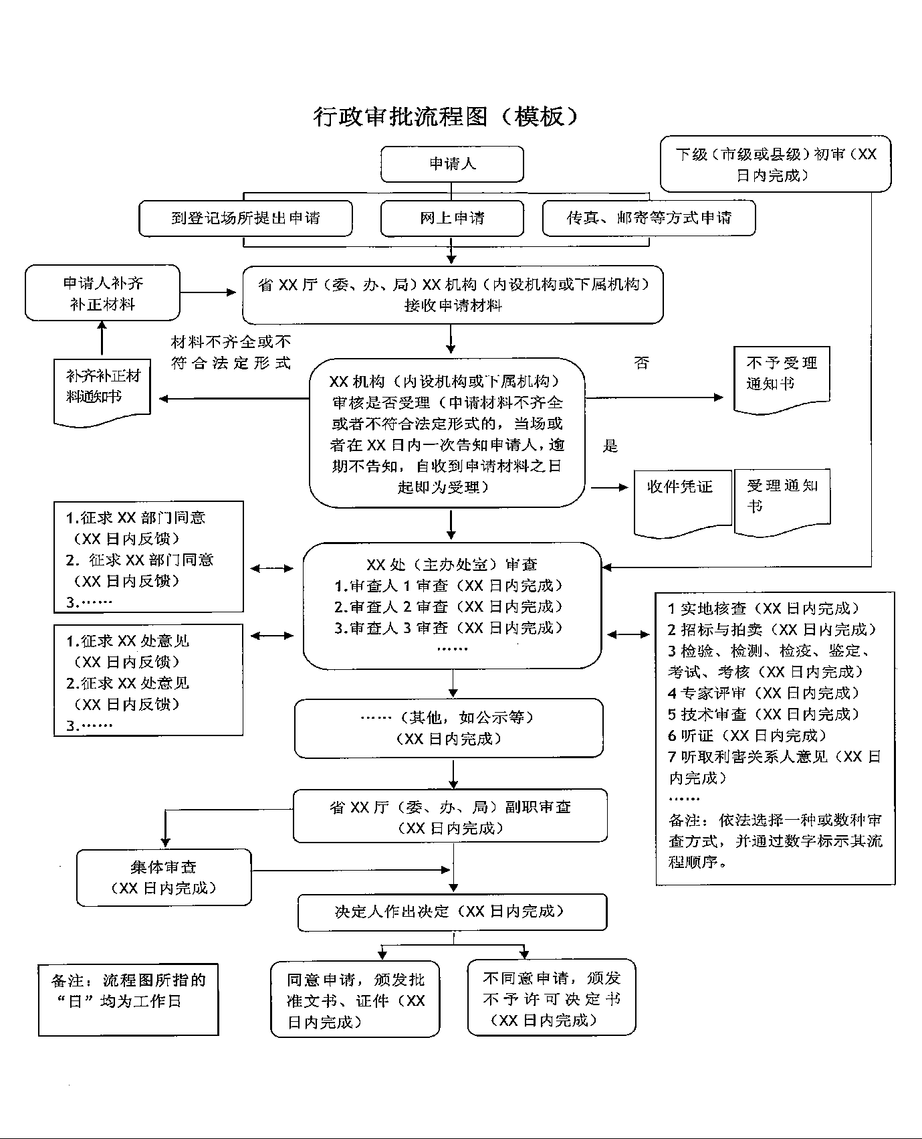
附件5
注：各单位编制的职权运行流程图（见附件5），报送区综合政务服务管理办（联系人：林敏，联系电话：2196901）。

